电子通行证操作指南
1.填写信息并且上传
访客收到短信后，访客点开短信中的链接，完善访客个人信息，上传行程码和核酸检查证明，确认身份证是否正确，*号为必填信息）
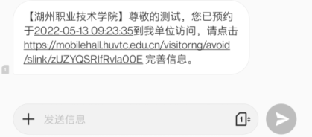
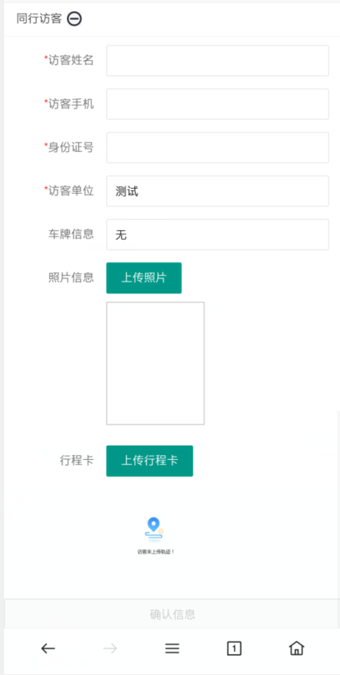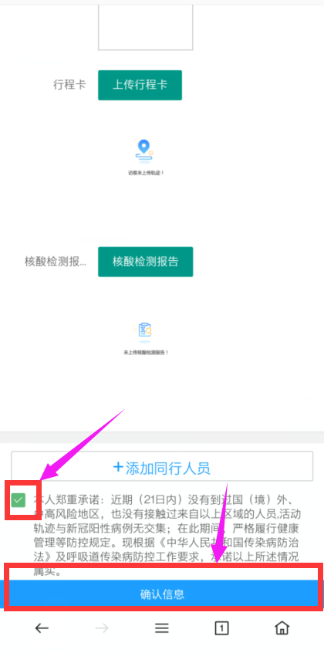

2.等待审核通过
完成填写后点击确认信息后跳到新的页面等待审核。
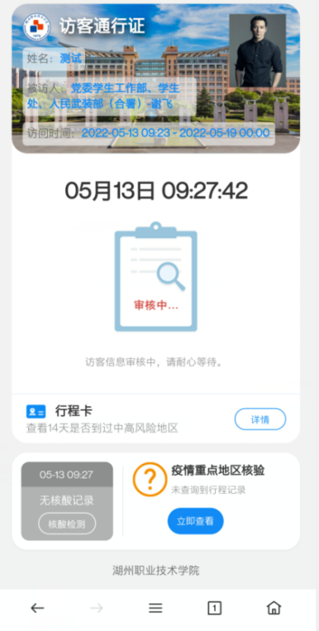

3.查看电子通行证
学校审核通过后，系统自动发送短信，告知访客和随行人员，根据短信中发送的链接，点开查看自己的访客通行证，访客凭电子通行证，到校访问。绿码可以到校访问；灰码为不在通行时间内，到通行时间会变为绿码；红码和黄码不能入校；
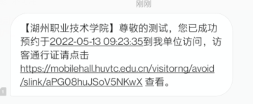

绿码（可以通行） 灰码（不在通行时间）
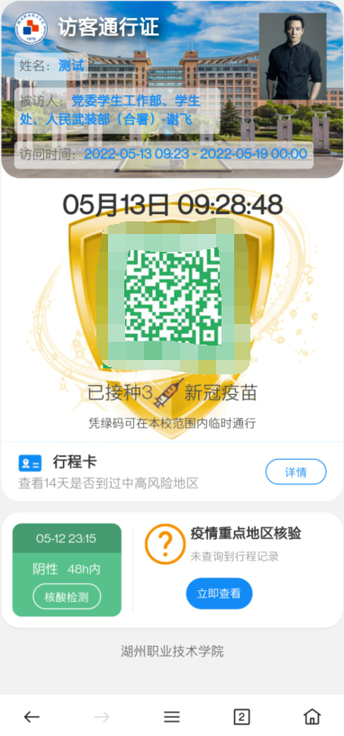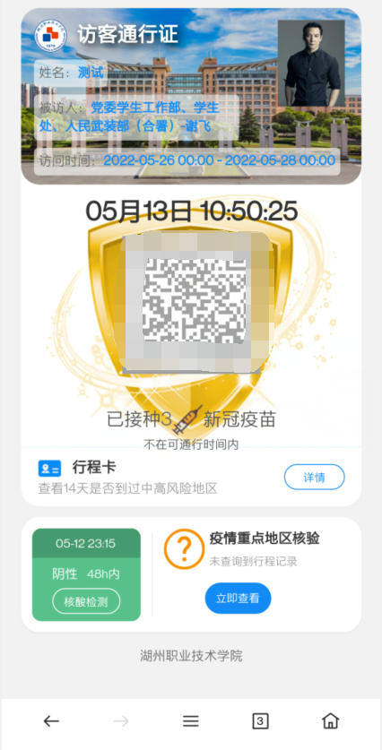

黄码（无法访问学校） 红码（无法访问学校）
